小四班主题区域游戏方案：秋叶飘
雕幼采菱园 张君 胡双
游戏背景：
秋风吹，秋叶飘，秋天来到了。气温逐渐地下降，飘落的树叶引起了孩子们极大的关注。秋叶飘落的动感也与幼儿跃动的心灵天然地挈合，孩子们在户外活动时追逐着翩翩飞舞的落叶，高兴的心情溢于言表。在这个季节，他们的小脑袋里出现许多的问题，“秋天树叶怎么变黄了？”“地上的小虫子哪去了？”，为了回答他们的问题让他们可以获得关于秋季树叶和花的经验，根据孩子们的兴趣需要和小班幼儿年龄以及感知方面的特点，我们即将开展《秋叶飘》这个主题活动。通过本主题活动，共同帮助孩子们获得更多的关于秋季树叶和花的经验，知道树叶都会变黄，会从树上落下来，知道秋天的菊花很美丽，带领孩子散步、观察、拾落叶等，通过多种途径让孩子们感受秋天的多姿多彩。让我们和孩子一起进入落叶世界，去探究、去发现、去思索、去想象、去表现…
游戏目标：
1．鼓励幼儿观察秋天的叶子和花，初步感受秋天的主要季节特征。
2．引导幼儿用各种方式表现秋天的美景，提高各项技能。
3．激发幼儿亲近大自然、爱护大自然的情感。
游戏材料准备：
1.与孩子共同创设好秋天的主题区角环境
2.幼儿对秋季知识有了相关的认识
3.提供各区所需要的材料。
游戏过程：
一、导入活动，激发兴趣。
二、幼儿根据自己的意愿选择区角进行游戏。
美工区：
（一）游戏内容：棉签画：菊花
游戏目标：
1．仔细观察菊花的花瓣，尝试用棉签绘画放射状的花瓣。
2．掌握使用棉签画的方法。
游戏准备：
1.带领幼儿观察过菊花，幼儿会用语言讲述菊花的外形特征。
2.各色颜料和棉签等人手一份。
游戏玩法：
先画上细细长长的花茎（用棉签蘸上绿色从底边往上画一条线），在 花茎的两边画上大大的叶子（用绿色的棉签涂几片叶子形状）。画好了把绿色的 棉签放回到绿色的颜料盒里，换其他颜色画菊花的花瓣。可以使用红色或其他 颜色在花茎的顶端画放射状的花瓣，尽量画上密密的一圈。
指导要点：
用棉签画菊花时注意要以中心向外放射画菊花的花朵；注意能用线条表现不同形态的菊花。
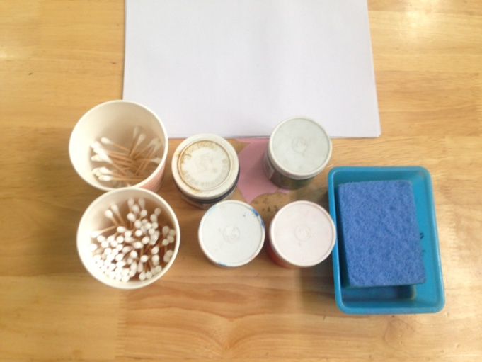
（二）游戏内容：毛线画菊花
游戏目标：
1.通过用毛线粘贴在纸上塑造不一样的菊花，提高幼儿对美术活动的兴趣；
2.培养幼儿的动手操作能力，感受活动的乐趣。
游戏准备：
胶水、彩色毛线、菊花底板，剪刀
游戏玩法：
把毛线按照菊花的外形在那白纸上勾勒好，用胶水粘贴在画上，毛线过长要学会用剪刀修剪，菊花的形态各异毛线绕法要根据老师提供的菊花底板来粘贴。
指导要点：
在粘、剪毛线的时候要注意出菊花的不同造型，毛线的卷曲程度也不同。
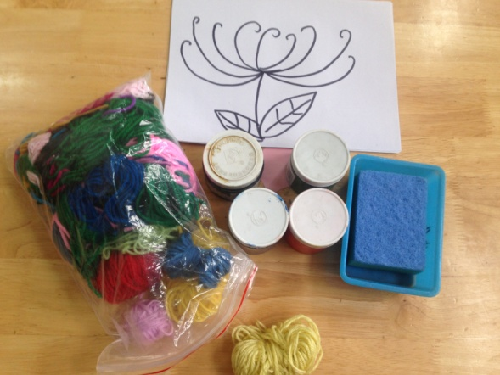
（三）游戏内容：手指印花：菊花
游戏目标：
1.大胆尝试用手指印画菊花，了解在手指印上用记号笔进行添画的方法。
2．在绘画过程中能大胆想象和创造，并注意画面的整洁。
游戏准备：
印泥、抹布、黑色水笔等
游戏方法：
用手指蘸着印泥，在白纸上印菊花花瓣，花心，形成小菊花，然后用黑色水笔画菊花的叶子，进行画面的丰满。
指导要点：
提醒幼儿手指印不要印的太密，以免影响添画，使画面过于拥挤；印好后将手指在抹布上擦干净。
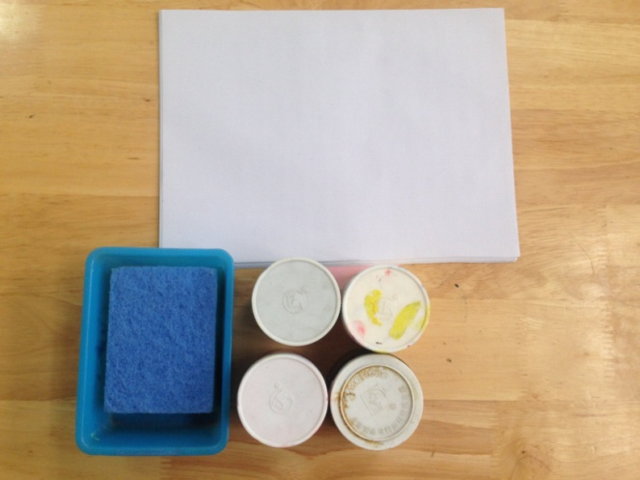
（四）游戏内容：纸杯花
游戏目标：
1.能够用杯子制作菊花，学会剪刀以及涂色练习。
2.能够较为独立地完成制作过程，锻炼动手操作能力。
游戏准备：
纸杯、剪刀、双面胶、蜡笔、勾线笔等。
游戏玩法：
先把纸杯由上往下剪开，剪成4到5条一样宽度，形成菊花的花瓣，然后在用油画棒给菊花涂上美丽的颜色。颜色涂好后再用勾线笔卷花瓣，形成卷卷的花瓣形态，这样纸杯菊花做好了。
重点观察：
1.杯子底部剪的要平整，花瓣涂色要均匀
2.卷花瓣的时候要注意把握好。
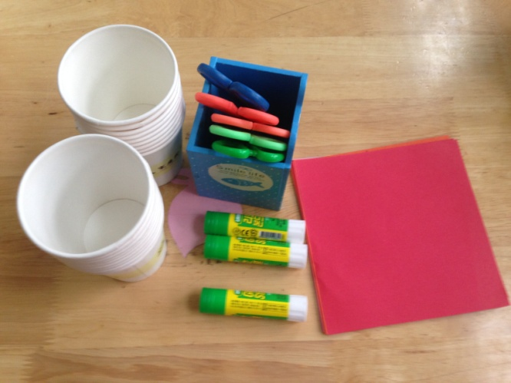

建构区：
游戏内容：秋天的花园
游戏目标：
- 用积木、雪花片，废旧牛奶罐，建造秋天的花园。
- 能够和伙伴一起合作，体验游戏快乐。
游戏准备：
雪花片若干，木制积木若干；牛奶罐
游戏玩法：
幼儿自己选择喜爱喜欢的积木材料，进行花园的建造。将秋天的树木、花朵和落叶放到花园的各个角落里。
观察重点
1.幼儿是否能够和同伴一起合作把花园建造出来。
2.观察幼儿是否会使用雪花片把树木熟练地拼起来。
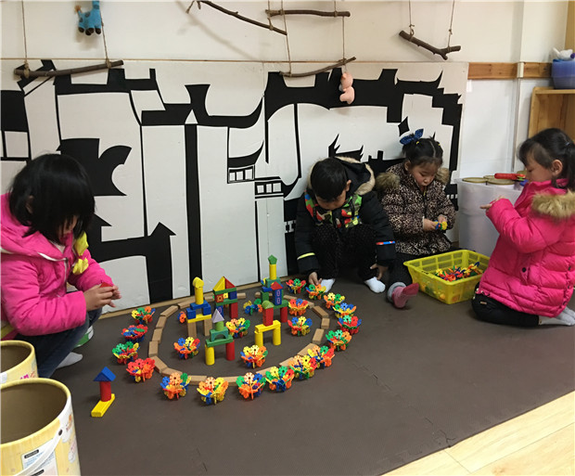

数学区：
（一）游戏内容：分树叶（种类）
游戏目标：
- 幼儿能够认识这些秋季的树叶，知道它们的名称，能够进行分类。
- 仔细操作完成游戏，养成耐心的好习惯。
游戏准备：
分类盒、秋天树叶若干。
游戏玩法：
幼儿根据老师提供的分类盒相应找到一样的树叶，把相同种类树叶放到一起。
观察重点：
幼儿对此活动有无兴趣。幼儿能否按照自己的意愿进行排规律。

（二）游戏内容：树叶排队
游戏目标：
1．能够按大小顺序将3以内的物体进行排序。
2．对排序活动感兴趣。
游戏准备：
操作卡、大小不同的树叶若干。
游戏玩法：
幼儿根据操作卡从小到大或者从大到小的顺序对树叶进行排列。
观察重点：
幼儿能否看清操作卡标记进行有规律并且能够学说：大的，小的，最小的。。
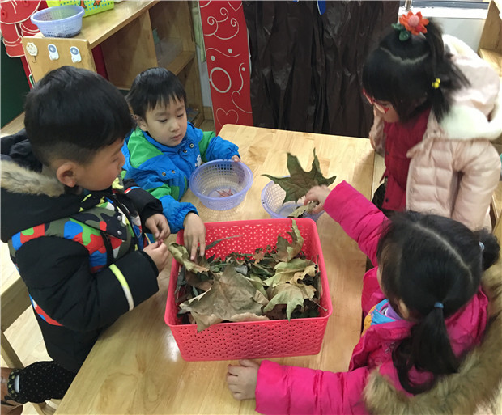
（三）游戏内容：赏菊（点数对应）
游戏目标：
1.通过游戏配对的形式增强对数、量与数字符号之间的联系。
2.能够手口一致的对3以内的数量进行点数
游戏准备：
花盆，五彩菊花若干
游戏玩法：
幼儿根据花盆上的点卡数字，进行菊花的栽种
观察重点：
幼儿能否按照数字符号对应相应的数量正确的插菊花。
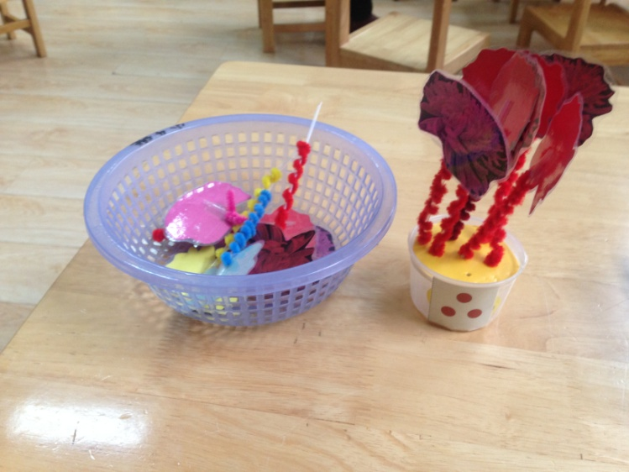

音乐区：
游戏内容：小舞台
游戏目标：
1.可以让幼儿自行寻找伙伴共同表演，促进幼儿与幼儿之间的交流。
2.鼓励幼儿发挥想象力，尝试简单的身体动作，敢于表现自己。
游戏准备：
1.准备歌曲《秋叶》、的歌词图谱和身体动作图谱。
2.《大雨和小雨》图谱。
3.磁带，各种乐器若干。
游戏玩法：
◆玩法一：大家一起来表演。
1.提供歌曲图谱，进行演唱或打节奏。
2.能够根据图谱，利用身体动作进行表演。
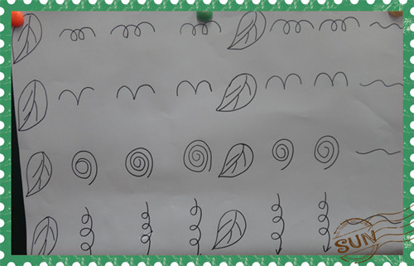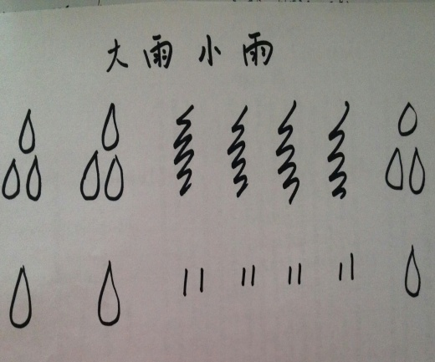
◆玩法二：音乐游戏：扫落叶
1.根据歌曲自由进行演唱。
2.根据歌曲，做落叶旋转、飘落的动作。
观察重点
1.幼儿是否能根据图谱进行表演。
2.幼儿是否愿意与同伴游戏，感受音乐律动的快乐。
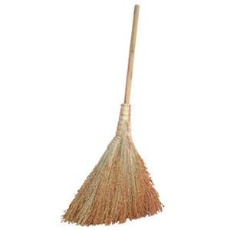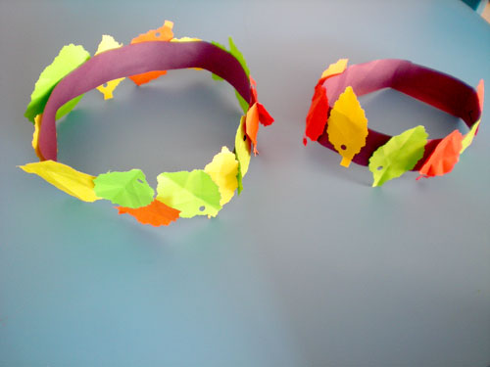

语言区：
（一）游戏内容：手偶游戏——美丽的秋天
游戏目标：
1.能用手偶游戏的方式表征秋天，体验创作的快乐。
2．能够主动交流自己的发现，勇敢大方地说出自己的见解。
游戏准备：
动物手偶，秋天环境舞台
游戏玩法：
幼儿带上手偶，在秋天的背景下，能够和同伴一起说一说秋天的季节特点，角色互换让幼儿体验不同角色之间的对话。
观察重点：
关注一些语言能力发展弱的幼儿，鼓励他们多说，教师可以通过多种提问帮助孩子发现并进行引导。
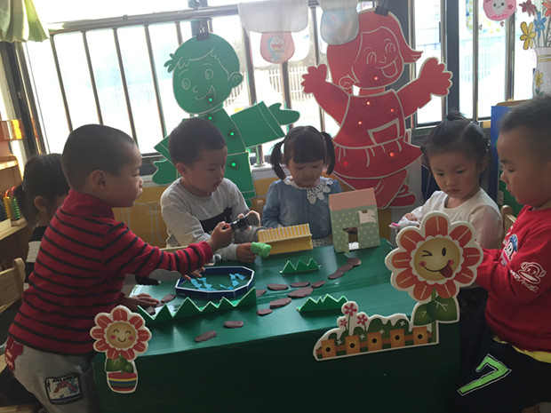
（二）游戏内容：秋天的花园
游戏目标：
1．引导幼儿感知秋天的多姿多彩，激发幼儿热爱大自然的情感。
2．能够发现秋天大自然的变化，并用恰当的语言大胆表述。
游戏准备：
秋天的花园的图片
游戏玩法：
选择一种花园里自己喜欢的秋天的花，并跟同伴说一说喜欢的理由。认识一些常见的秋天的花朵并且说一说它们的名字是什么。
观察重点：
1.观察幼儿是否能够用多种表达方式来说一说孩子眼中的秋天。
2.关注幼儿的语言表达能力和观察能力。
